技术介绍：

流程概述
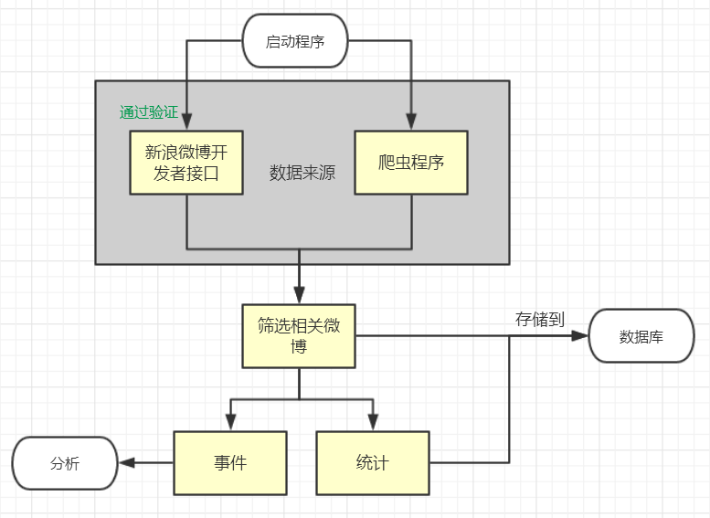

首先获取目标数据（包括微博内容、微博评论等），方式有两种：一是通过新浪微博开放接口，二是通过编写爬虫程序提取新浪微博网页中的内容。
然后通过程序对数据进行有条件地筛选，拿到有价值的数据，并将这些数据存放到数据库中。
接下来对数据进行分析和统计。对数据背后环境事件进行分析，对每个事件的相关信息（时间、评论等）进行统计，并存放到数据库中。(以下为详细架构)
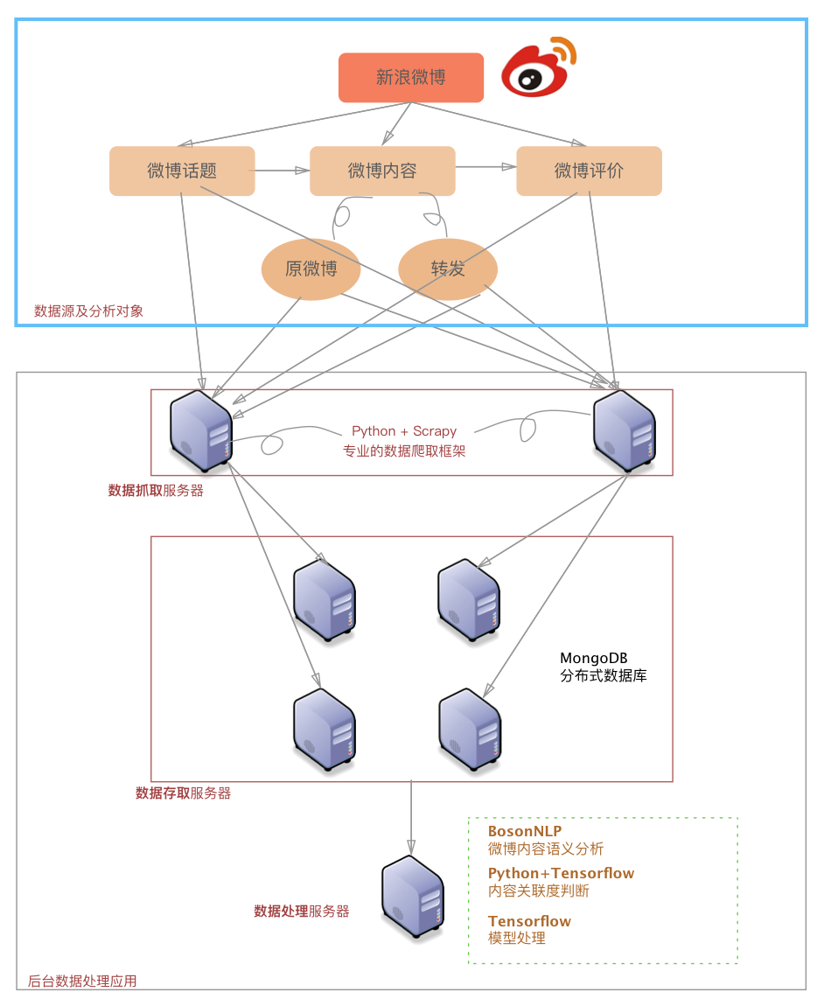

通过新浪微博开放接口获取数据
新浪微博对外提供了许多获取数据的接口（API）。
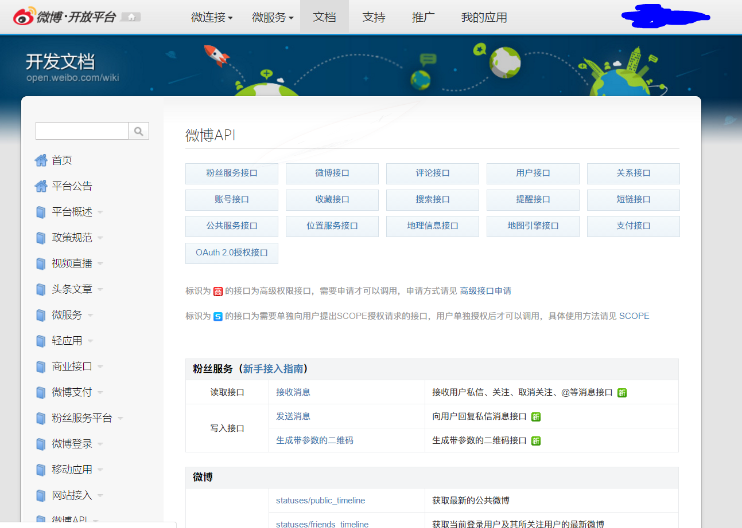

接口（API）是新浪微博官方为了方便开发者获取微博相关数据而提供的服务，有了它，开发者可以跨过浏览器和新浪微博网站直接与新浪微博后台服务器沟通。它对计算机程序而言更加方便省事，省去了复杂的“点击、跳转、加载、刷新”等操作。用户平时浏览微博，往往需要点击、跳转多次（发送多次网络请求）才能获取到想要的信息，而通过接口，程序可以只发送一次网络请求就获取到目标信息。
程序通过向这些接口发送HTTP（网络）请求，可以获取相关微博、评论等数据。

2.1 获取新浪微博接口授权
新浪微博的开放接口并非面向所有人，我们需要先获取新浪微博接口授权。
首先在新浪开发者中心验证个人信息，申请到开发者权限，获取调用开放接口所需要的验证信息（类似于用户名密码），得到相应权限，即可开始获取数据。
验证信息包括APP_KEY和APP_SECRET,类似于用户名和密码。程序通过在发送网络请求时附加这些验证信息，就可以获取到新浪微博接口提供的数据了。

2.2 获取原始数据
通过接口可以获取到json形式的数据，形式如下图，
json是一种易于互联网传输、程序分析的文件格式。不同于常见的文件格式（如纯文本格式txt、office文档格式doc和常见图片格式jpg），json是为程序、计算机设计的文件格式，它对于用户来说晦涩难懂，但是对于程序和计算机而言恰好相反。现今，json格式已经被广泛应用于接口中。
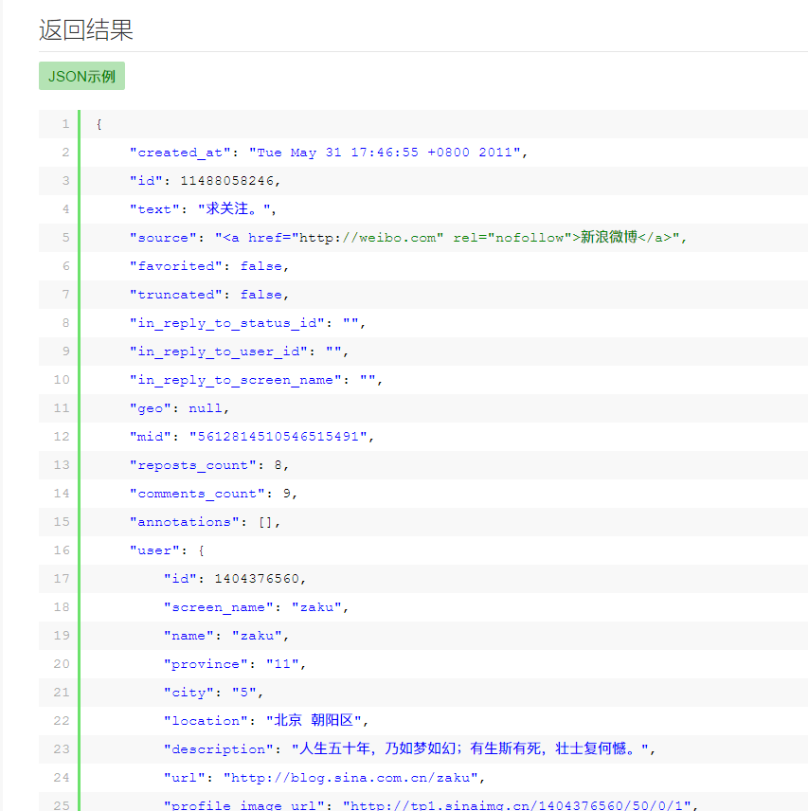

爬虫（spider）技术获取数据
新浪微博开放接口提供的功能有限，部分数据（如特定用户的微博内容）无法通过开放接口获取。我们改用爬虫（spider）的方式，模拟人类浏览网页的过程来获取数据。
爬虫（spider），即一种，以模仿人类浏览网页的形式来读取网页信息的程序。这种程序被形象地比喻成一只互联网（Net）上的蜘蛛(spider)，爬遍互联网的每个角落。爬虫可以从新浪微博的网页内容中，抽取出我们需要的信息，如微博内容、评论内容。
我们使用Python + Scrapy框架来作为爬虫工具

4. 分析相关数据

4.1 筛选原始数据
将原始数据进行筛选，可以根据特定用户、特定时间、特定话题等进行筛选。如筛选@公众环境IPE用户的微博：
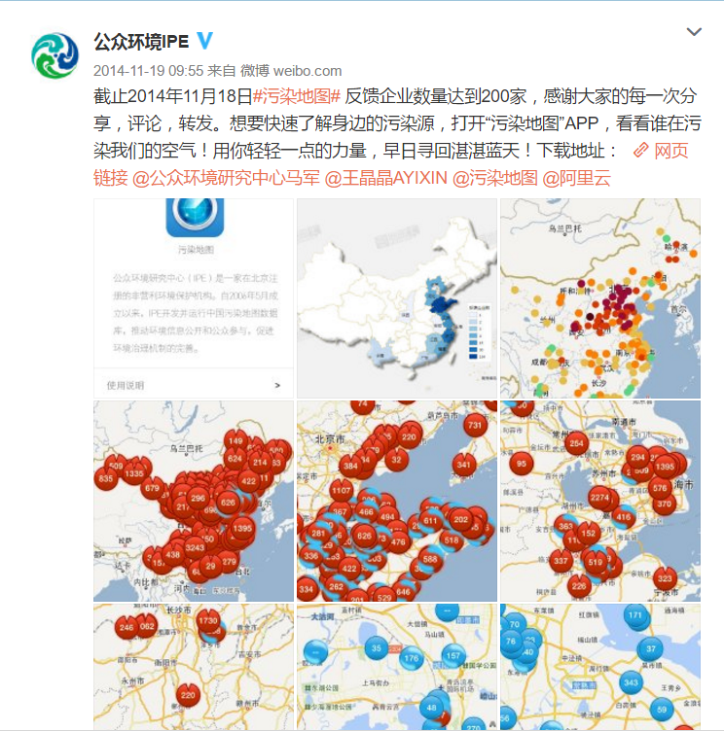

4.2 数据背后的事件
追踪一个环保事件，记录事件的发布、事件的进展、各有关部门的回应、事件的结果，从而分析有关部分处理的效率、事件的解决率等数据。
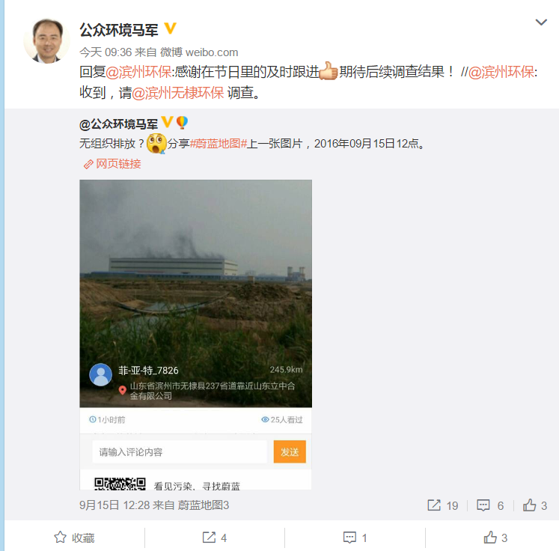

4.3 事件的评论
通过接口新浪开放接口“comments/show”，获取事件相关微博的评论，
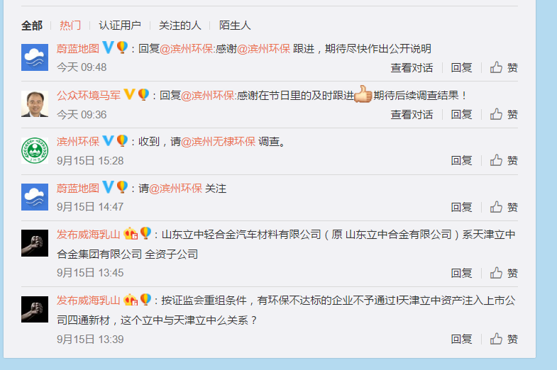
获取信息评论、转发内容后，我们使用 BosonNLP平台 提供的中文语义分析平台，进行对内容的情感色彩分析，判断统计内容是举报、建议还是其他类型。

4.4 统计信息
统计相关微博的评论、点赞、转发等数据，作为分析的参考。

4.5使用Tensoflow进行模型训练
“TensorFlow” 是谷歌基于DistBelief进行研发的第二代人工智能学习系统，可被用于语音识别或图像识别等多项机器深度学习领域，对2011年开发的深度学习基础架构DistBelief进行了各方面的改进，它可在小到一部智能手机、大到数千台数据中心服务器的各种设备上运行。
通过使用Tensorflow，通过机器学习来对我们的模型不断的进行训练，使得能够更好的判断例如评论的情感色彩、评论与内容之间的关联性，来提高我们对数据分析的准确度

5. 数据的存储
相关数据将存储在数据库中，简单方便，易于日后对数据进行查阅。下图为存储在数据库中的数据示例：
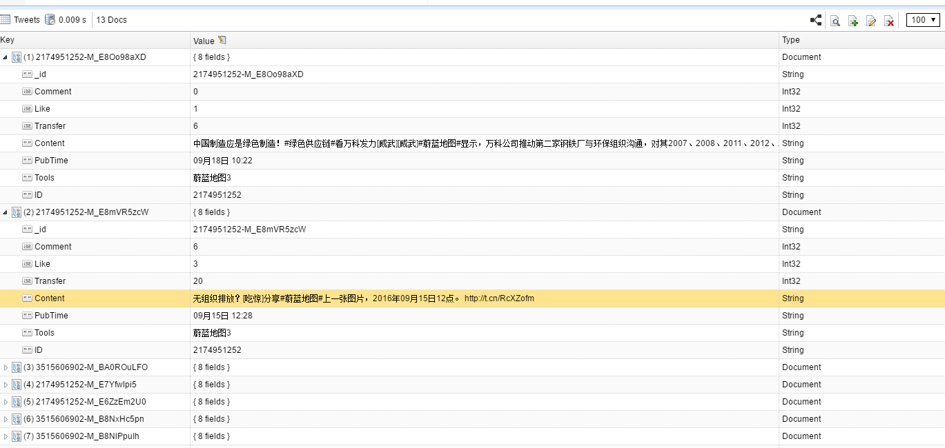

数据库（Database）是一种存放数据的形式，与传统的文件存放数据的方式相比，
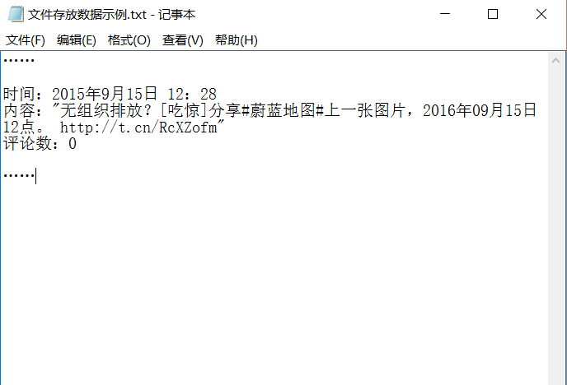
数据库存放数据更加清晰直观、条理分明，同时方便对数据进行统计、检索，目前已被广泛应用于图书信息管理系统、网站用户信息管理系统等领域，新浪微博官方的所有数据也是采用数据库的形式进行存放。
当前数据库软件有很多种选择，比如甲骨文公司的oracle database、MySQL公司的mysql。我们选择了MongoDB.Inc公司的MongoDB数据库，它是一个基于分布式文件存储的数据库，非常适合存放我们的数据。

6. 程序语言
采用Python进行开发，

